基于嵌入式的环境监测系统开发环境关于硬件部分的进一步了解：

1．传感器简介：

1.1 DHT11温湿度传感器

1.1.1简介

DHT11数字温湿度传感器是一款含有已校准数字信号输出的温湿度复合传感器。其主要应用于专用的数字模块采集技术和温湿度传感技术，保障产品的可靠性和长期的稳定性。DHT11包括一个电阻式感湿元件和一个NTC测温元件，并且与高性能8位单片机相连接。具有灵敏度高，抗干扰能力强，性价比高的优点。DHT11都在极为精准的湿度校验室进行校准。DHT11具有4针引脚、电源VCC、地GND、数据端DATA和空端NC。DATA用于微处理器与DHT11之间的通讯和同步，一次通讯时间5ms左右。其原理和引脚说明如下图所示：

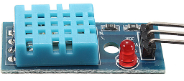

图1 .1 DHT11温湿度传感器

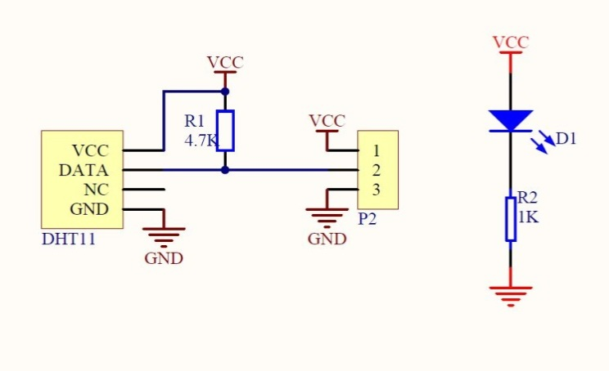

图1.2工作原理图

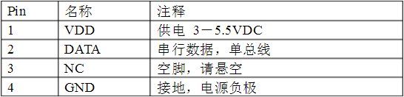

图1.3引脚说明图

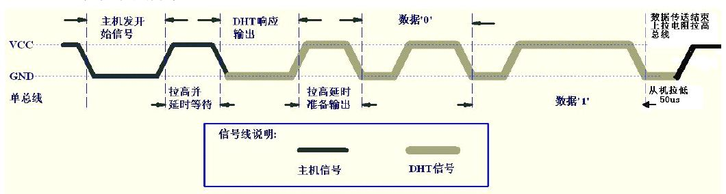

图1.4 DHT11的时序图

数据时序图：用户主机MCU发送一次开始信号后，DHT11从低功能模式转换到高速模式，在主机开始信号结束以后，DHT11将发送相应信号响应，发送40bit的数据，并触发一次采集

1.2光敏传感器

1.2.1简介

光敏[电阻](http://baike.baidu.com/view/3571.htm)器是利用[半导体](http://baike.baidu.com/view/19928.htm)的[光电导效应](http://baike.baidu.com/view/715172.htm)制成的一种电阻值随入射光的强弱而改变的[电阻器](http://baike.baidu.com/view/609381.htm)，又称为[光电导探测器](http://baike.baidu.com/view/568465.htm)。光照传感器通过光敏电阻来探测外界的光照强度，光照影响光敏电阻的阻值，该光敏传感器的灵敏度是可调的。输出形式可以是模拟电压输出或者是数字开关量输出。入射光增强，电阻减小，入射光变弱，电阻增大。还有另一种入射光变弱，电阻减小，入射光增强，电阻增大。

智能家居系统采用光敏二极管模块，光敏二极管模块对环境光强最敏感，一般用来检测周围环境的亮度和光强，在大多数场合下可以与光敏电阻传感器模块通用，二者区别在于，光敏二极管模块方向性较好，可以感知固定方向的光源。

1.2.2工作原理

模块在无光条件或者光强达不到设定阈值时，DO 口输出高电平，当外界环境光强超过设定阈值时，模块 D0 输出低电平； 小板数字量输出 DO 可以与单片机直接相连，通过单片机来检测高低电平，由此来检测环境的光强改变； 小板数字量输出 DO 可以直接驱动本店继电器模块，由此可以组成一个光电开关； 小板模拟量输出 AO 可以和AD 模块相连，通过 AD 转换，可以获得环境光强更精准的数值。其实际图像和工作原理如下：

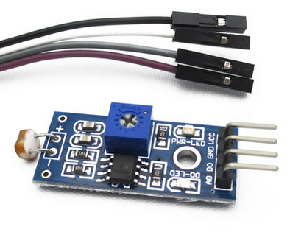

图1.5光敏传感器

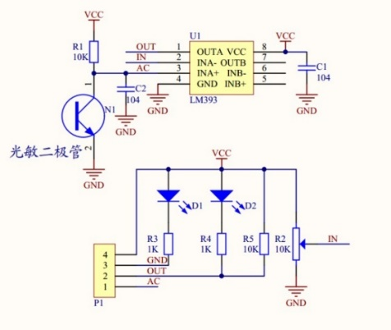

图1.6光敏传感器原理图

1.3烟雾传感器

1.3.1简介

烟雾传感器属于气敏传感器，该传感器是检测到空气中可燃性气体的含量将其转化为电压或者电流信号，通过A/D转换电路将模拟量转化为数字量后发送给单片机，然后由单片机进一步对收集的数据进行处理。常见的工业上的烟雾传感器有半导体烟雾传感器，固体电解质烟雾传感器，接触燃烧式传感器，高分子烟雾传感器，电化学传感器，热传导传感器等。其中半导体烟雾传感器具有灵敏度高、输出信号强、成本低，结构简单等优点得到广泛应用。

本次研究的是基于嵌入式环境监测系统，根据应用于生活中的烟雾检测特性会选择接触燃烧式烟雾传感器和半导体烟雾传感器。接触燃烧式烟雾传感器工作原理是烟雾接触到被催化物覆盖的传感器表面会发生氧化还原反应而燃烧，通过检测铂丝的电阻值变化检测烟雾浓度。但长期使用下来灵敏度降低，导致传感器最终丧失检测烟雾浓度的能力，因此两种传感器在特性上的对比，半导体烟雾传感器优点更为突出，抗干扰能力强，使用寿命长。

本次设计采用的是半导体传感器其中一种MQ-2型烟雾传感器，其材质采用二氧化锡，属于离子式N型半导体。当接触烟雾时，半导体所吸附的氧会脱离，烟雾会以正离子状态吸附在二氧化锡表面，同时放出电子，半导体电子密度增加，电阻值下降，当空气中无烟雾时电阻值升高回到初始状态，从而检测到烟雾的变化。

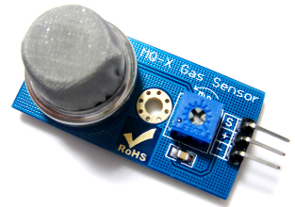

图1.7烟雾传感器

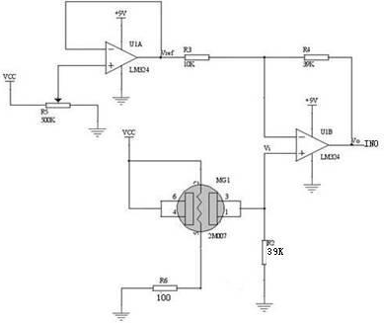

图1.8烟雾传感器原理图

2.使用QT编写上位机，对界面展示进行初步开发

2.1 UI界面的设计

整体的UI界面采用的是Qt自带的界面设计师进行设计开发，其操作界面如图所示为本次研究的初步设计界面。

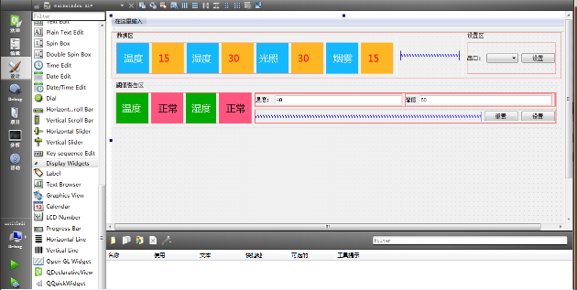

界面的设计部分采用的是UI设计和代码设计相结合的设计理念，其优点是减小了开发的难度同时增强了的代码的可移植性，对界面中的标题栏、窗口大小和串口类选择复选框等内容项目中采用的是代码实现的方式。

目前针对最终展示的界面进行了初步设计，仅研究了以下部分界面代码，其他的编写代码还在研究中，接下来的工作会继续完善界面和代码的编写。

同时，传感器的信息处理还需要keil的编写，开始研究keil，网上学习和查阅相关的学习资料。

#include "mainwindow.h"

#include "ui_mainwindow.h"

MainWindow::MainWindow(QWidget *parent) :

QMainWindow(parent),

ui(new Ui::MainWindow)

{

warn_flag = true;

ui->setupUi(this);

curveDemo = new RealtimeDemo(this);

curveLayout->addWidget(curveDemo);

serial = new QSerialPort(this);

readTimer = new QTimer(this);

readTimer->start(500);

{

QSerialPort serial;

serial.setPort(info);

}

serial->setPortName(ui->comboBox->currentText());

serial->setBaudRate(115200);

serial->setDataBits(QSerialPort::Data8);

connect(readTimer,SIGNAL(timeout()),this,SLOT(udpsSendDataSlots()));

}

MainWindow::~*MainWindow*()

{

delete ui;

}

void MainWindow::serialReadSolots()

{

QByteArray readGream;

QString temp,hum;

readGream = serial->readAll();

for(int i = 0;i < readGream.length();i++) {

if(readGream[i] == 'F' && readGream[i+5] == 'E')

{

temp = QString::number(readGream[i+1],10);

ui->temp_label->setText(temp);

hum = QString::number(readGream[i+2],10);

ui->huncuo_label->setText(hum);

curveDemo->dataB = hum.toDouble();

if(readGream[i+3]){

ui->ph_label->setText(tr("正常"));

}else{

ui->ph_label->setText(tr("警告"));

}

//LIGHT

if(readGream[i+4]){

ui->temp_label_2->setText(tr("正常"));

}else{

ui->temp_label_2->setText(tr("警告"));

}

}

}

}

void MainWindow::on_pushButton_clicked()

{

serial->setPortName(ui->comboBox->currentText());

serial->startTimer(100);

ui->pushButton->setEnabled(false);

}